管理体系审核记录表
过程与活动、  抽样计划 | 涉及  条款 | 受审核部门：采购部 主管领导：汤东英 陪同人员：陈成 | 判定
 |  | 审核员：林兵、任泽华、王央央 审核时间：2020年7月5日
审核条款：QMS:5.3组织的岗位、职责和权限、6.2质量目标、8.4外部提供过程
EO: 5.3组织的岗位、职责和权限、6.2环境目标、6.1.2环境因素辨识与评价、8.1运行策划和控制、8.2应急准备和响应，
组织的岗位、职责和权限 | QEO5.3 | 采购部按照公司领导要求，做好公司职能和岗位的具体确定，对从事与销售有关的管理、执行和验证人员规定其职责、权限及其相互关系，以实现公司管理方针和管理目标。  采购部负责人：汤东英。在手册中确定了办公室部门的的职能，人员职责、权限和相互关系。  询问采购部人员，基本清楚本部门职责。  现有上述管理人员配置满足要求，配有与工作相关的电脑、打/复印机、传真机等设施。
环境因素识别、危险源识别 | E6.1.2  O6.1.2 | 1)提供《环境因素识别与评价管理程序》用以指导进行环境因素的识别、登记评价，以确定重要环境因素以及对环境因素的定期更新，环境因素的识别和确定考虑生命周期观点。  提供了“环境因素清单”，识别的环境因素标明时态、状态和对环境的影响；经查阅识别出对在办公活动中产生的纸张等消耗、固废排放、生活废水排放、触电、火灾等环境因素及考虑到环境管理体系发生变更时可能产生的环境因素。  重要环境因素采用经验/直接判断法，由各部门有管理经验的人员共同讨论、采用直接判断的方法确定重要环境因素，提供了“重要环境因素清单”：本部门的重要环境因素：噪声排放、固废的废弃、废水排放、废弃排放、火灾发生、潜在火灾、水、电、原材料等消耗；提供了针对重要环境因素，编的环境目标、指标及管理方案，内容包括：目标、指标、方法及措施、完成日期、资金预算等。  2）提供了公司制定《危险源辨识与风险评价控制措施管理程序》确保公司在所有管理活动或服务过程中能最大限度、充分地进行危险源辨识与风险性评价，确定不可接受风险并及时更新，实现对危险源与不可接受风险的有效控制。  提供了“危险源辨识和风险评价表”，对活动场所产生的危险源辨识并进行风险评价，以确定控制措施，经查阅已辨识外出交通事故、漏电触电、火灾等意外伤害等危险因素。编制：陈金奇 审批：陈成 日期：2020.1.10  由各部门有管理经验的人员共同讨论、采用直接判断的方法确定不可接受风险。提供了“不可接受风险清单”涉及本部门的不可接受风险有：触电伤害、机械伤害、火灾事故、粉尘排放；针对不可接受风险编制了职业健康安全目标、指标及管理方案，内容包括：目标、指标、方法及措施、完成日期、资金预算等。
措施的策划 | EO6.1.4 | 在制定环境目标指标时，办公室负责制定环境、职业健康安全目标及管理方案，总经理陈成负责批准。环境、职业健康安全管理方案中明确为实现环境、职业健康安全目标和指标的责任部门；规定实现环境、职业健康安全目标和指标的时间；具体措施和经费预算；都由总经理批准。环境、职业健康安全管理方案的实施，办公室每半年对方案实施情况进行检查跟踪，向总经理报告；一般在管理评审之前对环境、职业健康安全目标及管理方案由办公室对其进行评审，并将完成情况以书面形式呈报管理者代表，以便提交管理评审。
管理目标及其实现的策划 | Q6.2  EO6.2.1 | 公司对管理体系所需的相关职能、层次和过程设定管理目标。  采购部涉及的目标及实现情况是：  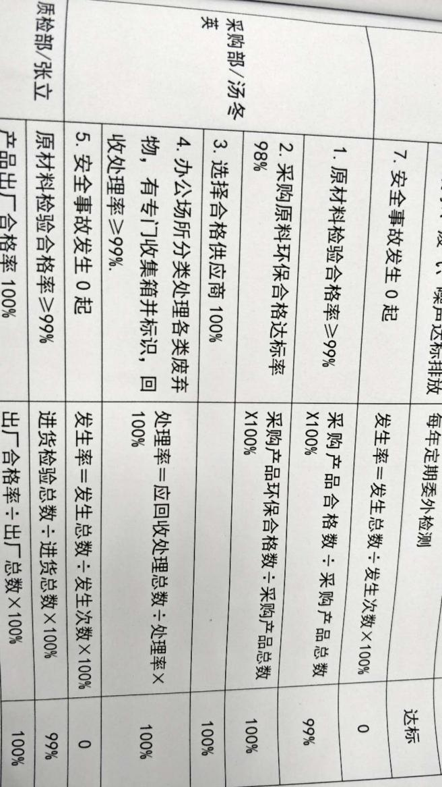  目标可测量，与公司管理方针一致。有实施落实的方案， 根据1月6日统计结果，目标均已完成。
环境/职业健康安全目标实现措施策划 | 6.2.2 | 按《环境因素识别和评价管理程序》和《危险源辨识与风险评价控制措施管理程序》识别的重要环境因素和重大危险制定管理措施，制定《对相关方施加影响管理程序》等文件；由办公室统一管理。基本不涉及重大法规要求的不可接受的环境和安全风险。未制定针对性的管理措施和方案。
运行策划和控制 | EO8.1 | 编制与环境、安全管理体系运行控制有关的文件有《环境因素识别与评价管理程序》、《危险源辨识与风险评价控制措施管理程序》、《对相关方施加影响管理程序》等。  1、对相关方的影响  与供应商签订环境因素和安全告知书；告知内容包括：明示商品标识、化学品的MSDS、运输过程环境和安全要求、包装处理等要求。  2、办公场所环境因素和危险源控制  办公现场的环境因素和危险源管理按办公室要求统一控制，办公固废由办公室统一处理、用电安全有标识警示、消防设施有检查等。  3、潜在火灾管控  公司现场配有灭火器和应急预案。  4、安全防护  疫情期间进出公司人员进行温度登记，查看健康码，公司给员工发放口罩等劳保用品，不允许私拉乱扔。
应急响应和准备 | EO8.2 | 编制了《应急准备和响应管理程序》，查看内容基本符合要求。  策划了应急预案包括触电、火灾、中暑等应急预案。  查应急预案评估报告，通过以上评估，公司应急预案的制定基本合理。  公司进行了消防灭火演练，查应急演练记录。  查消防灭火演练，演练时间2019.11.22，地点厂区前空地，对演练过程进行了描述，并对预案的有效性进行了评价。目前未发生火灾、人身伤害等事故。
沟通 | QEO7.4 | 公司编制并实施了《信息交流管理程序》，规定了职责、工作流程，包括内部沟通和外部沟通的方法和要求。  公司确定了质量、环境、职业健康安全管理体系相关的内部和外部沟通，包括：沟通什么；何时沟通；与谁沟通；如何沟通；由谁负责，公司内部以口头、会议、电话、微信、QQ等形式沟通；会议有年度、季度和月度会议；沟通相关服务要求、环境和职业健康安全事项。对外沟通由办公室统一负责。  现场查阅内部交流：方针、目标完成情况、内审和管理评审报告、不符合信息等。  外部交流：通过发放《关于对相关方要求的告知书》与相关方就相关环境、职业健康安全信息进行相互沟通。  和员工华某某面谈，知道公司的管理者代表及职业健康安全事务代表。  审核周期内未发生因沟通不善造成的的问题。
外部提供过程 | Q8.4 | 查《管理手册》中明确了“外部提供过程、产品和服务”方面的要求。  查有《采购管理控制程序》；  负责人介绍：主要负责生产原料采购及财务相关部门参与对交货价格的评审。  销售部能对外部供方提供所要求的过程、产品或服务的能力，确定了外部供方的评价、选择、绩效监视评价的准则，并加以实施。主要用品：乳液、助剂、颜填料、彩砂等  查供方均有供方调查表、供方调查评价及收集相关资料。  提供了：供方调查评价表  内容有：供方名称、供应产品、评价内容  提供了“合格供方名录”，内容有：序号、供方名称、供应产品名称、数量、电话地扯等，共列入合格供方19家。  查供方调查、业绩评定，主要乳液、助剂、颜填料、彩砂及劳保用品， 基本按采购相关文件进行。  采购/外协程序或流程、采购/外协过程绩效指标等基本明确，  与采购的评价情况抽查如下：  1、提供乳液：浙江科力森化学有限公司，提供评价表，附营业执照，未见产品质量检验报告等信息。  2、提供助剂：杭州宁致合成材料有限公司，提供评价表，附其营业执照，未见产品质量检验证书等信息。  3、提供色浆: 苏州世名科技股份有限公司，提供评价表，附其营业执照，未见产品质量检验证书等信息。  4、运输过程为外包过程，小批量为申通快递，大批量为杭州传化物流有限公司提供评价表和营业执照。  负责人介绍，主要一些供应商参与公司新产品研发，多年合作，对提供的原材料产品质量都比较信任，对此把关不够。  抽查：物资采购计划表及采购合同  1、浙江科力森化学有限公司，产品名称“XL-318D”，内容有：数量、交货时间、质量要求等信息；  2、杭州中恒物资有限公司，产品名称：钛白粉（颜填料），内容有：数量、交货时间、质量要求等信息；  外部供方的验证详见质检部的审核记录。

说明：不符合标注N

